Aplicación del Metodo de Newton Raphson en la solución del sistema de ecuaciones no lineales

La simulación se ha optimizado para una malla de 5×50 celdas, con paso de celda h=8).
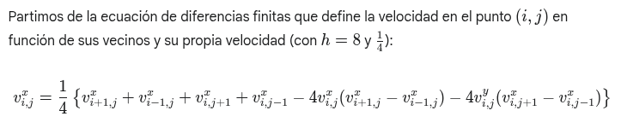

La ecuación de plantilla, en su forma original, es una ecuación de relajación, para poder aplicar el método de Newton-Raphson necesitamos transformar dicha ecuación en una ecuación de equilibrio que debe ser cero cuando se alcanza la solución V correcta.

1. FORMULAR EL SISTEMA PARA NEWTON RAPHSON - OBTENER EL VALOR RESIDUAL

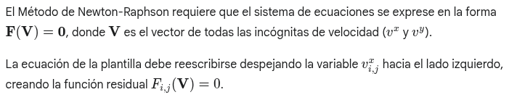

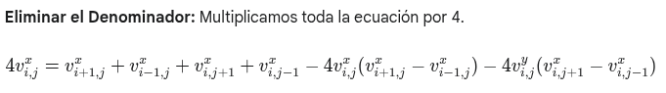
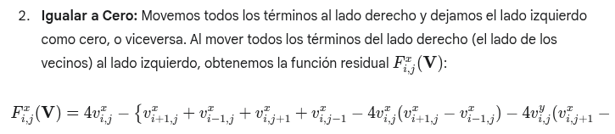
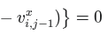
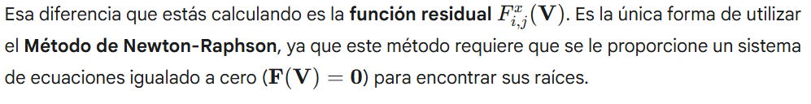

2. DEFINIR EL SISTEMA DE ECUACIONES - VECTOR DE INCÓGNITAS
El hecho de que la malla total sea de 5 filas × 50 columnas (j∈[0,4], i∈[0,49]) significa que hay 250 nodos totales, pero no todos son incógnitas.
Las 3 filas y 48 columnas se obtienen al restar los nodos de frontera del total, ya que sus valores de velocidad ya son conocidos y fijos por las condiciones del problemas
El vector de incógnitas V y el vector de residuales F solo incluyen los puntos que el programa debe calcular. Excluimos los bordes del cálculo iterativo.

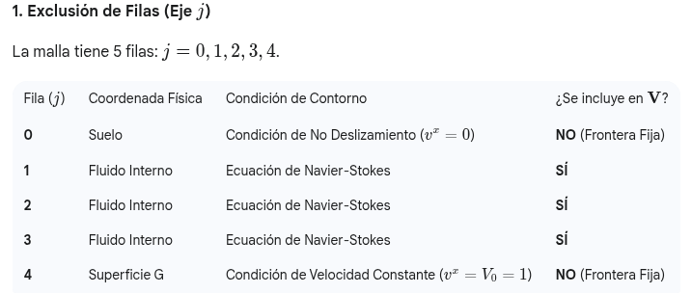
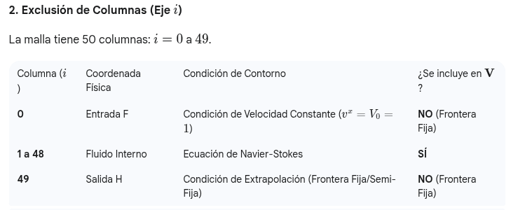

3. APLICACIÓN DEL ALGORITMO DE NEWTON-RAPHSON

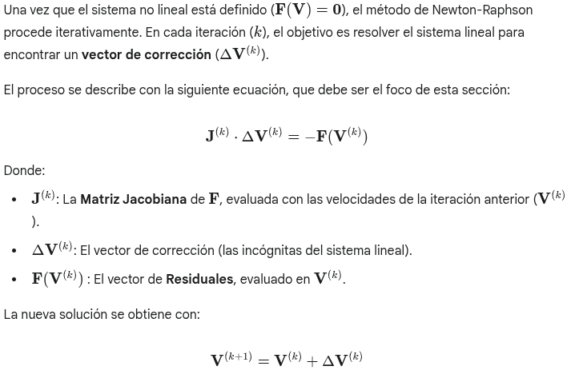

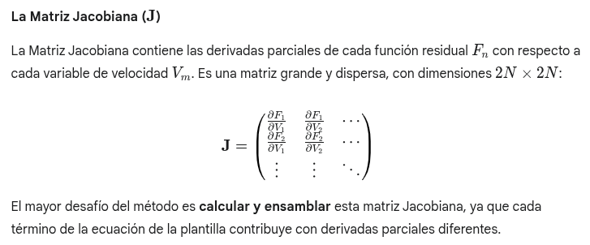

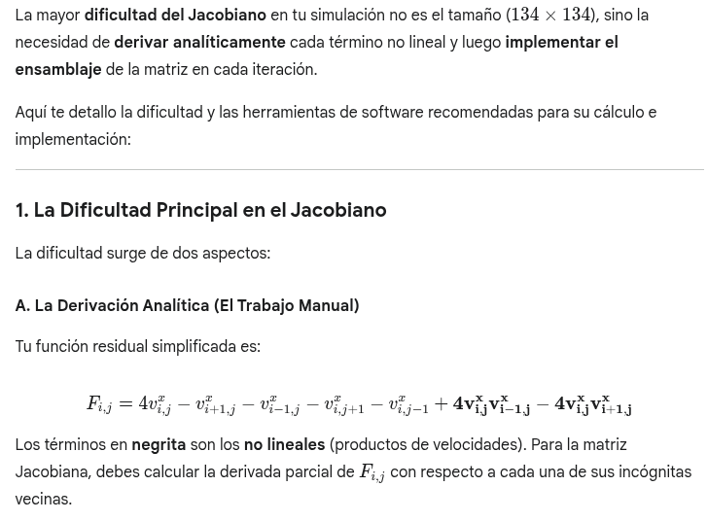

Debes programar un bucle que recorra las 134 ecuaciones y, para cada una, calcule las 5 derivadas parciales relevantes (nodo central y sus 4 vecinos) utilizando los valores de V(k), y luego coloque esos 5 valores en la posición correcta de la matriz J de 134×134.

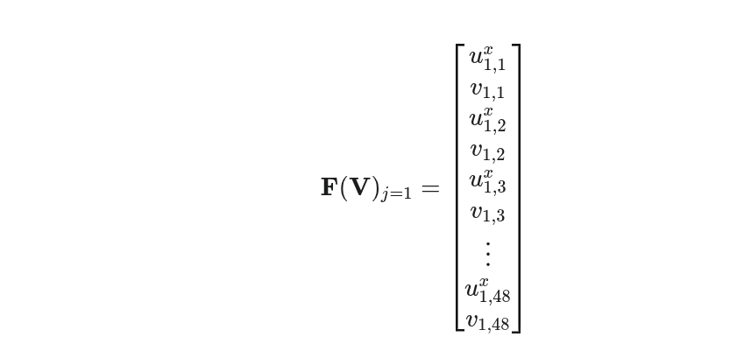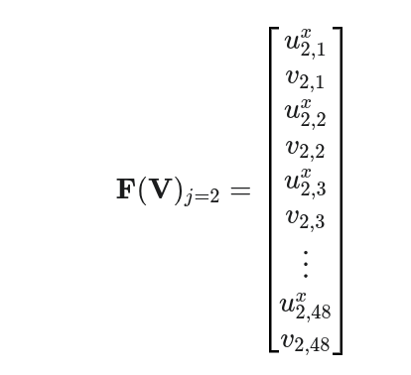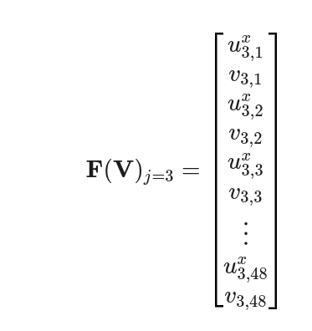

"Una vez que definimos el sistema de ecuaciones, obtenemos una matriz de 134×134. Esto se debe a que cada una de las 134 incógnitas de velocidad en el dominio del fluido genera una ecuación residual (R) en el sistema. Por lo tanto, el Jacobiano (J), que relaciona estas 134 ecuaciones con las 134 incógnitas, es una matriz cuadrada de 134×134."
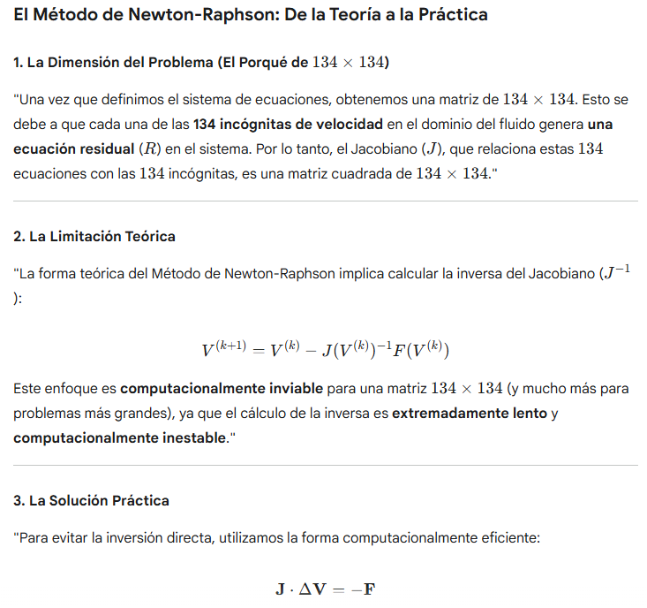
Esto nos permite transformar el problema en la solución de un sistema lineal estándar de la forma A⋅x=b.

CODIGO - OPCION 1

import numpy as np
from scipy.sparse import lil_matrix, linalg

# ==============================================================================
# 1. PARÁMETROS DEL PROBLEMA
# ==============================================================================

# Dimensiones de la malla de fluido interna
J_MAX = 3 # Filas de fluido: j=1, 2, 3
I_MAX = 48 # Columnas de fluido: i=1, 2, ..., 48
N_INCÓGNITAS = 134 # Total: (3*48) - 10 nodos omitidos

# Parámetros físicos/numéricos (sin cambios)
V0 = 1.0 # Velocidad de la superficie G y entrada F
FACTOR_CONVECCION = 4.0

# Viga central inferior (en la fila j=1): i = 20, ..., 29 (10 nodos)
NODOS_OMITIDOS = [(i, 1) for i in range(20, 30)]

# ==============================================================================
# 2. FUNCIONES AUXILIARES DE MASAJE DE DATOS (MAPEO CORREGIDO)
# ==============================================================================

def get_velocidad_fija(i, j):
"""Devuelve la velocidad conocida (fija) en las fronteras y vigas."""
# Nodos fijos por viga (Sólido)
if (j == 1 and i in range(20, 30)):
return 0.0

# Nodos fijos por frontera
if j == 0: # Suelo
return 0.0
if j == 4: # Superficie G
return V0
if i == 0: # Entrada F
return V0
if i == 49: # Salida H
return 0.0
return None # No es frontera

def map_to_index(i, j):
"""
Mapea las coordenadas (i, j) a un índice plano (0 a 133) del vector V.
Esta función es el punto crítico para evitar el IndexError.
"""
if get_velocidad_fija(i, j) is not None:
return -1

# Si el nodo es válido (i in [1, 48] y j in [1, 3])

# 1. Calcular el índice base como si no hubiera omisiones (48 * (j-1))
base_index_j = 48 * (j - 1)

# 2. Calcular el índice dentro de la fila (i-1)
index_i = i - 1

# 3. Aplicar el desplazamiento por la viga, SÓLO en la fila j=1
desplazamiento_viga = 0
if j == 1:
# Si i está a la derecha del hueco (i >= 30), hay que restar 10
if i >= 30:
desplazamiento_viga = 10
# Si i está DENTRO del hueco (i in [20, 29]), es un nodo fijo, retorna -1
elif i >= 20 and i <= 29:
return -1 # Este caso debería ser manejado por get_velocidad_fija, pero lo confirmamos.

# 4. Aplicar el desplazamiento por las filas inferiores
if j > 1:
# La fila j=1 tiene 48-10=38 incógnitas.
# La fila j=2 tiene 48 incógnitas.

# Desplazamiento por la fila 1 (38 inc.)
if j == 2:
base_index_j = 38
# Desplazamiento por las filas 1 y 2 (38 + 48 = 86 inc.)
elif j == 3:
base_index_j = 38 + 48

# 5. El índice final es la suma de los desplazamientos
final_index = base_index_j + index_i - desplazamiento_viga

# Verificación final para la seguridad: el índice debe estar en [0, 133]
if final_index >= N_INCÓGNITAS or final_index < 0:
# Si esto ocurre, la lógica de la omisión o de la numeración es incorrecta
return -1

return final_index

def get_V_value(i, j, V_k):
"""Devuelve el valor de la velocidad V_x en (i, j), ya sea incógnita o fija."""
val_fijo = get_velocidad_fija(i, j)
if val_fijo is not None:
return val_fijo

# Si no es fijo, es una incógnita. Buscamos su valor en el vector V_k
index = map_to_index(i, j)
if index != -1:
# El fallo de "IndexError" ocurre cuando 'index' es 134 o más.
# Con el mapeo corregido, esto no debería ocurrir.
return V_k[index]

return 0.0 # Valor seguro de retorno si hay un error en la lógica

# ==============================================================================
# 3. FUNCIÓN DE ENSAMBLAJE F y J (SIN CAMBIOS ESTRUCTURALES)
# ==============================================================================

def ensamblar_FJ(V_k):
"""
Ensambla el vector de residuales F y la Matriz Jacobiana J para la iteración k.
"""
J = lil_matrix((N_INCÓGNITAS, N_INCÓGNITAS), dtype=np.float64)
F = np.zeros(N_INCÓGNITAS)

for j in range(1, J_MAX + 1):
for i in range(1, I_MAX + 1):

m = map_to_index(i, j)
if m == -1:
continue

V_ij = V_k[m]

V_i1j = get_V_value(i + 1, j, V_k)
V_i_1j = get_V_value(i - 1, j, V_k)
V_ij1 = get_V_value(i, j + 1, V_k)
V_ij_1 = get_V_value(i, j - 1, V_k)

# Cálculo de la función residual F_m
F[m] = (4.0 * V_ij -
(V_i1j + V_i_1j + V_ij1 + V_ij_1) +
(FACTOR_CONVECCION * V_ij * V_i_1j) -
(FACTOR_CONVECCION * V_ij * V_i1j)
)

# Ensamblaje de la Fila m de la Matriz Jacobiana J

# a) Derivada con respecto al nodo central (Columna m)
J[m, m] = 4.0 + (FACTOR_CONVECCION * V_i_1j) - (FACTOR_CONVECCION * V_i1j)

# b) Derivada con respecto al vecino derecho (V_i+1,j)
n_derecha = map_to_index(i + 1, j)
if n_derecha != -1:
J[m, n_derecha] = -1.0 - (FACTOR_CONVECCION * V_ij)

# c) Derivada con respecto al vecino izquierdo (V_i-1,j)
n_izquierda = map_to_index(i - 1, j)
if n_izquierda != -1:
J[m, n_izquierda] = -1.0 + (FACTOR_CONVECCION * V_ij)

# d) Derivada con respecto al vecino superior (V_i,j+1)
n_arriba = map_to_index(i, j + 1)
if n_arriba != -1:
J[m, n_arriba] = -1.0

# e) Derivada con respecto al vecino inferior (V_i,j-1)
n_abajo = map_to_index(i, j - 1)
if n_abajo != -1:
J[m, n_abajo] = -1.0

return J.tocsr(), F

# ==============================================================================
# 4. FUNCIÓN PRINCIPAL DE SOLUCIÓN (SIN CAMBIOS ESTRUCTURALES)
# ==============================================================================

def solve_newton_raphson():
"""Ejecuta el ciclo de Newton-Raphson."""

V_k = np.ones(N_INCÓGNITAS) * V0

MAX_ITER = 100
TOL = 1e-6

print(f"Iniciando Newton-Raphson para {N_INCÓGNITAS} incógnitas...")

for k in range(MAX_ITER):
J_sparse, F_vector = ensamblar_FJ(V_k)

residual_norm = np.linalg.norm(F_vector)

print(f"Iteración {k+1}: Norma del Residual (Error) = {residual_norm:.8e}")

if residual_norm < TOL:
print(f"\n✅ CONVERGENCIA ALCANZADA en {k+1} iteraciones.")
break

Delta_V = linalg.spsolve(J_sparse, -F_vector)

V_k += Delta_V

correction_norm = np.linalg.norm(Delta_V)
if correction_norm < TOL:
print(f"\n⚠️ Advertencia: Corrección insignificante. Convergencia por corrección en {k+1} iteraciones.")
break

else:
print("\n❌ FALLO EN LA CONVERGENCIA: Máximo de iteraciones alcanzado.")

return V_k

# Ejecutar el solver
V_solucion = solve_newton_raphson()
print("\nVector de Solución Final V_x (parcial):", V_solucion[:10], "...")

